МБОУ Сеяхинская школа - интернат

Особенности использования технических средств обучения на уроках математики в начальной школе

Дудко Татьяна Геннадьевна

Сеяха

ОГЛАВЛЕНИЕ
ВВЕДЕНИЕ 3
ГЛАВА 1.ТЕОРЕТИЧЕСКИЕ АСПЕКТЫ ИСПОЛЬЗОВАНИЯ ТЕХНИЧЕСКИХ СРЕДСТВ ОБУЧЕНИЯ НА УРОКАХ МАТЕМАТИКИ В НАЧАЛЬНОЙ ШКОЛЕ
1.1 Классификация технических средств обучения 6
1.2 Особенности и эффективность использования технических средств обучения в начальной школе 12
1.3.Эффективность использования технических средств обучения на уроках математики для детей младшего школьного возраста 21
Выводы по 1 главе 26
ГЛАВА 2. ПРАКТИЧЕСКИЙ АСПЕКТ ИСПОЛЬЗОВАНИЯ ТЕХНИЧЕСКИХ СРЕДСТВ ОБУЧЕНИЯ НА УРОКАХ МАТЕМАТИКИ В НАЧАЛЬНОЙ ШКОЛЕ
2.1 Логика и задачи опытно-поисковой работы 27
2.2 Применение технических средств обучения на уроках математики в начальной школе 31
2.3 Анализ результативности работы по использованию технических средств обучения на уроках во 2 классе 39
Выводы по 2 главе 42
ЗАКЛЮЧЕНИЕ 44
СПИСОК ЛИТЕРАТУРЫ 46
ПРИЛОЖЕНИЕ 50

ВВЕДЕНИЕ

К.Д. Ушинский говорил: «...Педагог, желающий что-нибудь прочно запечатлеть в детской памяти, должен заботиться о том, чтобы как можно больше органов чувств — глаз, ухо, голос, чувство мускульных движений и даже, если это возможно, обоняние и вкус, приняли участие в акте запоминания…». Чем более органов наших чувств принимает участие в восприятии какого-либо впечатления, или группы впечатлений, тем прочнее ложатся эти впечатления в нашу механическую, нервную память, вернее сохраняются ею и легче, потом вспоминаются.
Наше время ставит перед школой задачи – повышение качества образования, прочное овладение основами наук, обеспечение более высокого уровня преподавания. Обновление образования требует разработки моделей школ нового типа, создания новых учебников и программ обучения, разработки новых методик обучения. Поднять работу школы на новый уровень можно путем индивидуализации обучения, создания условий, при которых каждый школьник мог бы полностью овладеть установленным программами образовательным минимумом.
Следовательно, возникает объективная необходимость совершенствования учебного процесса и повышения его эффективности. Важная роль в решении этой проблемы отводится техническим средствам обучения.
От уровня их развития и рациональной организации применения в значительной мере зависят эффективность и достигаемый результат обучения. Учебное оборудование стало неотъемлемой частью урока, так работа с ним для учащихся – это источник новых знаний, и средство для усвоения, обобщения, повторения изученного материала. Чтобы повысить уровень усвоения, необходимо использовать всевозможные средства наглядности. Они, как показала практика, существенно повышают эффективность обучения.
Сейчас уже успешно используют готовые диски с уроками, научились создавать собственные презентации, сделав уроки яркими и иллюстративными. Теперь в школу пришли новые технические средства, такие как интерактивная доска, документ - камера и другие. Главная задача найти им место в системе уроков.
Технические средства обучения в сфере образования уже давно стали повседневной реальностью для большинства учебных заведений. Комплекс технических средств, предлагаемых для использования в процессе обучения, год от года становится всё сложнее и многообразнее. От умения педагога эффективно использовать эти средства в немалой степени зависит конечный результат восприятия слушателями новой для них информации.
В результате стремительного роста научно-технического прогресса каждые десять лет в мире происходит удвоение объёма научных знаний. Данный фактор вызывает существенное увеличение количества информации, используемой в сфере обучения, и её усложнение.
Технические средства обучения оказывают значительное влияние на организацию деятельности обучаемых. Использование технических средств обучения в виде обучающего комплекса позволяет достигать высокого уровня индивидуализации обучения, строить его в соответствии с возможностями каждого учащегося. Технические средства обучения можно применять для организации и коллективной, и групповой, и индивидуальной деятельности обучаемых. Они вносят фактор обязательности действий, что важно в организационном плане. Обеспечивая как внешнюю, так и внутреннюю оперативную обратную связь. Технические средства обучения позволяют осуществлять контроль, самоконтроль, корректирование организации учебно-познавательной деятельности учащихся.
Следовательно, тема исследования является актуальной.
Объект исследования - процесс обучения на уроках математики.
Предмет исследования – использование технических средств обучения на уроках математики в начальной школе.
Цель исследования: изучение особенностей использования технических средств обучения на уроках математики в начальной школе.
Задачи исследования:
- Рассмотреть классификацию технических средств обучения.
- Изучить особенности использования технических средств обучения в начальной школе.
- Выявить эффективность использования технических средств обучения на уроках математики.
- Разработать конспекты уроков математики с использованием технических средств обучения.
- Проанализировать результаты использования технических средств обучения на уроках математики.
Методы исследования:
–теоретические методы: сравнение, обобщение анализ;
–эмпирические методы: изучение литературы; изучение результатов деятельности; опрос (анкетирование, беседа); метод экспертных оценок; педагогический эксперимент; наблюдение.
Теоретико-методологической основой исследования являются, психолого-педагогические теории познания (К. Д. Ушинский, Я. А. Каменский), технические средства обучения и методика их использования (Г. М. Коджаспирова, К. В. Петров, Т.В. Баракина, И. И. Иванова, В. А. Касторнова).
Практическая значимость исследования состоит в разработке конспектов уроков с использованием технических средств обучения, доказывается эффективность использования современных технических средств обучения, как один из способов активизации познавательного интереса.

ГЛАВА 1. ТЕОРЕТИЧЕСКИЕ АСПЕКТЫ ИСПОЛЬЗОВАНИЯ ТЕХНИЧЕСКИХ СРЕДСТВ ОБУЧЕНИЯ НА УРОКАХ МАТЕМАТИКИ В НАЧАЛЬНОЙ ШКОЛЕ
1.1 Классификация технических средств обучения

В соответствии с требованиями ФГОС НОО в образовательном процессе учитель должен владеть современными средствами обучения.
Но зачастую нет четкого понимания, что же относится к той или иной группе средств обучения. Ведь единой классификации средств обучения до сих пор нет, во многом это связано с их многообразием и выполняемыми функциями.
Средства обучения - совокупность материальных учебно-методических объектов, которые используются для передачи и овладения знаниями, умениями и навыками общего развития личности учащегося [29].
С каждым годом изменяется и развивается общество, а вместе с ним изменяется система образования. Создаются новые средства обучения и устанавливаются требования к уже используемым средствам обучения. И если раньше учителя понятия не имели о презентации, то сейчас это неотъемлемая составляющая урока.
При анализе соответствующей литературы [18; 29] по данной теме исследования, была выявлена сущность технических средств обучения. Чтобы понять, что такое технические средства обучения, необходимо разобраться с классификацией средств обучения, которая представлена на рисунке (рис. 1).

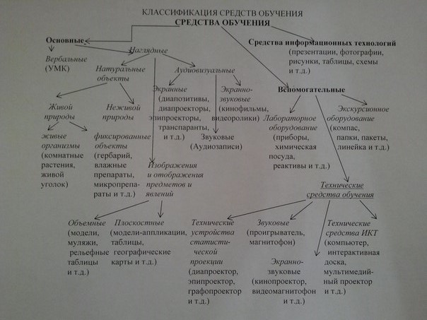
Рисунок 1- Классификация средств обучения

Классификации средств обучения:
1.По характеру воздействия на обучаемых:
-визуальные: предметы, макеты, карты, ИКТ – презентации, ИД;
-аудиальные: музыкальный центр, радио;
-аудиовизуальные: телевидение, кинофильмы, ИКТ– презентации, ИД.
2.По степени сложности:
-простые: учебники, печатные пособия, картины, модели;
-сложные: механические визуальные средства, компьютеры.
3.По происхождению:
-натуральные природные средства;
-символические (представляют действительность с помощью символов, знаков: рисунки, схемы, карты).
Виды:
1.Вербальные средства обучения:
- остаются главным в арсенале: устное слово, речь учителя;
- главный инструмент общения, передача знаний.
2.Визуальные средства обучения позволяют реализовать принцип наглядности в обучении. К визуальным средствам относятся:
- естественные предметы и объекты в природной и искусственной среде (гербарии, коллекции);
- карты, схемы, диаграммы, модели, дорожные знаки, математические символы, наглядные пособия;
- кинофильмы, видеофильмы;
- технические: визуальные, аудиовизуальные средства.
Основной функцией средств обучения является наглядность, помощь в наиболее полном и глубоком понимании образа того или иного предмета или явления. Данные функции в разной степени реализуются во всех типах учебных предметов. Существуют следующие функции средств обучения:
1. Познавательная функция состоит в том, что средства обучения служат непосредственному познанию действительности; обеспечивают передачу более точной и полной информации об изучаемом объекте и явлении, позволяют наблюдать объекты и явления, недоступные или труднодоступные непосредственному наблюдению с помощью органов чувств (например, школьный микроскоп позволяет увидеть объекты, недоступные невооруженному глазу).
2.Формирующая функция заключается в том, что средства обучения формируют познавательные способности, чувства и волю учащихся, их эмоциональную сферу.
3. Дидактическая функция состоит в том, что средства обучения являются важным источником знаний и умений, облегчают проверку и закрепление учебного материала, активизируют познавательную активность [20].
Все функции выступают в учебном процессе в единстве, дополняя друг друга.
Из приведенной классификации средств обучения было видно, что технические средства обучения относятся к вспомогательным средствам наряду с лабораторным и экскурсионным оборудованием. То есть, это составная часть средств обучения.
В педагогической литературе уже неоднократно делались попытки дать определение понятию «Технические средства обучения» далее ТСО. Так, С. И. Архангельский пишет, что «... под ТСО следует понимать различные технические средства, способствующие более глубокому восприятию учебной информации, привитию их практических навыков, а также технические средства обратной связи и другие средства механизации трудоемких процессов в ходе обучения»
Данное определение в целом правильно характеризует роль технических средств в обучении, но никак не показывает их место в учебном процессе и не раскрывает сущности самого понятия. Подобным недостатком, страдают определения других ученых. Ю.Н. Кушелев, И.И. Тихонов также как и СИ. Архангельский при определении понятия «Технические средства обучения» подчеркивают лишь различных аспекты их роли в учебном процессе, ничего не добавляя к самому определению сущности понятия.
Г. М. Коджаспирова и К. В.Петров раскрыли более точное понятие. Технические средства обучения - совокупность технических устройств с дидактическим обеспечением, применяемых в учебно-воспитательном процессе для предъявления и обработки информации с целью его оптимизации [18].
ТСО объединяют два понятия: технические устройства (аппаратура) и дидактические средства обучения (носители информации), которые с помощью этих устройств воспроизводятся.
Классифицировать технические средства обучения сложно в силу разнообразия их устройства, функциональных возможностей, способов предъявления информации. Перечислим их основные классификации:
1) по функциональному назначению (характеру решаемых учебно-воспитательных задач);
2) принципу устройства и работы (механические, электромеханические, звукотехнические, электронные и комбинированные);
3) роду обучения (индивидуального, группового и поточного пользования);
4) логике работы (с линейной программной работы, то есть не зависит от обратной связи, с разветвленной программой, обеспечивающей различные режимы работы в зависимости от качества и объёма обратной связи);
5) характеру воздействия на органы чувств (визуальные, аудиосредства и аудиовизуальные ТСО);
6) характеру предъявления информации (экранные, звуковые и экранно-звуковые средства) [26].
По функциональному назначению ТСО подразделяют на технические средства передачи учебной информации, контроля знаний, тренажерные, обучения и самообучения, вспомогательные, комбинированные.
Технические средства передачи информации. Отличительной особенностью этих технических устройств является преобразование информации, записанной на том или ином носителе, в удобную для восприятия форму.
Технические средства контроля объединяют всевозможные технические устройства и комплексы, позволяющие по определенной программе и заданным критериям с той или иной степенью достоверности оценивать степень усвоения учебного материала.
Тренажерные технические средства - специализированные учебно-тренировочные устройства, которые предназначены для формирования первоначальных умений и навыков.
Вспомогательные технические средства объединяют средства малой автоматизации (механизации) и аппараты, используемые для вспомогательных целей: устройства для перемещения карт, плакатов; устройства дистанционного управления комплексами технических средств обучения и затемнением предметных кабинетов; микрофонную проводную технику, усилители, электронные доски.
К комбинированным техническим средствам (универсальным), выполняющим несколько функций, относятся замкнутые учебные телевизионные системы, компьютерные системы [26].
Учитывая тот факт, что техника постоянно находится в процессе развития, а вместе с ней постоянно совершенствуются и технические средства обучения, можно предположить, что в скором будущем классификация технических средств обучения пополнится уже новой группой усовершенствованных технических средств обучения.
Современный, интерактивный комплекс усовершенствованных технических средств обучения для начальной школы включает в себя:
1. Компьютер учителя.
2. Мультимедийный проектор.
3. Интерактивная доска [28].
Таким образом, рассмотрев классификацию технических средств обучения можно сделать вывод, что различные технические средства являются перспективным и высокоэффективным инструментарием, позволяющим передавать различную информацию в большем объеме, чем традиционные источники информации; наглядно включать не только текст, графики, схемы, но и звук, анимацию, видео. Они служат непосредственному познанию действительности; обеспечивают передачу более точной и полной информации об изучаемом объекте и явлении, позволяют наблюдать объекты и явления, формируют познавательные способности, чувства и волю учащихся, их эмоциональную сферу, являются важным источником знаний и умений, облегчают проверку и закрепление учебного материала, активизируют познавательную активность.

  - Особенности использования и эффективность технических средств обучения
В соответствии с требованиями федерального государственного образовательного стандарта начального общего образования (ФГОС НОО) внедрение в практику обучения различных технических и информационных средств позволяет в значительной степени активизировать учебный процесс [27].
Современное обучение должно проводиться таким образом, чтобы у учащихся пробуждался интерес к знаниям, возрастала потребность в более полном и глубоком их усвоении, развивалась инициатива и самостоятельность в работе. В процессе обучения учащиеся должны не только овладеть установленной системой научных знаний, умений и навыков, но и развивать свои познавательные способности и творческие силы. Для этого необходимо, чтобы в школе особое место занимали такие формы занятий, которые обеспечивают активное участие в уроке каждого ученика, повышают авторитет знаний и индивидуальную ответственность школьников за результаты учебного труда. Эти задачи можно успешно решать при использовании технических средств обучения [26].
Современные технические средства обучения предоставляют огромные возможности для развития процесса образования. Ещё К.Д. Ушинский заметил: «Детская природа требует наглядности». Сейчас это уже не схемы, таблицы и картинки, а более близкая детской природе игра, пусть даже и научно-познавательная.
Эффективность использования ТСО определяется тремя взаимосвязанными аспектами ее обеспечения - техническим, методическим и организационным. Техническое обеспечение включает в себя адаптацию, совершенствование и разработку ТСО, используемых для передачи информации учащимся, обратной связи от учащихся к учителю, контроля знаний, организации самостоятельных занятий, обработки и документирования информации.
Степень применения ТСО зависит от характера преподаваемой дисциплины, подготовленности и интересов учащихся, формы занятий, склонностей и пристрастий самого учителя, наличных средств, программно-методического обеспечения. Возможны условно выделяемые три уровня использования ТСО: эпизодический, систематический и синхронный. На эпизодическом уровне ТСО используются учителем от случая к случаю. Систематический позволяет значительно расширить объем изучаемой информации и разнообразие ее представления для восприятия, когда учитель продуманно и последовательно включает ТСО в процесс обучения. Синхронный уровень предполагает практически непрерывное сопровождение изложения материала применением ТСО на протяжении всего занятия или значительной его части.
Однако при любой степени технизации учебного процесса ведущая и решающая роль принадлежит учителю, а ТСО, даже в самых современных вариантах, всегда будут лишь его помощником.
Учителя должен уметь: пользоваться любыми видами теле -, аудио-, видеоаппаратуры; уметь делать запись или перезапись с любого источника звука. От его уверенных и умелых действий на уроке зависит не только исправность техники, но и чёткая организация учебного процесса с использованием ТСО.
Для успешного использования технических средств обучения, необходимы:
- специальная подготовка учителя;
- современная аппаратура.
Как уже было отмечено, одним из современных технических средств обучения является интерактивная доска, которая является незаменимым помощником учителя и эффективным средством обучения для учеников.
Еще совсем недавно это казалось фантастикой: чтобы в школьном классе вместо обычной доски висел большой сенсорный экран, подсоединенный к компьютеру, изображение с которого передает на доску проектор. Сегодня это реальность: уже многие школьники знают, что интерактивная доска позволяет демонстрировать слайды и видео, рисовать и чертить различные схемы, как на обычной доске, в реальном времени наносить на проецируемое изображение пометки, вносить любые изменения и сохранять их в виде компьютерных файлов для дальнейшего редактирования, печати на принтере, рассылки по факсу или электронной почте [15].
Интерактивная доска - это сенсорный экран, подсоединенный к компьютеру, изображение с которого передает на доску проектор. Достаточно только прикоснуться к поверхности доски, чтобы начать работу на компьютере [4].
Почти у каждого ученика сегодня есть сотовый телефон, у 75% учащихся класса есть персональные компьютеры, дети свободно оперируют кнопками телефона, знают сочетания клавиш компьютера, поэтому специальных знаний для изучения доски не требуется, дети быстро усваивают приёмы работы, просто наблюдая за учителем.
Интерактивные доски позволяют уйти от привнесенной компьютерной культурой чисто презентационной формы подачи материала, экономят время занятия за счет отказа от конспектирования. Ученики по окончанию урока могут получить файл с его записью, который можно дома просмотреть на ПК. Интерактивные доски повышают эффективность подачи материала.
Как показывает опыт, наибольшие трудности при внедрении интерактивной доски в образование возникают при обучении учителей эффективному владению этим оборудованием. Большинство из проблем, с которыми сталкиваются учителя при создании электронного варианта учебного материала, связано с отсутствием достаточных навыков проектирования информационного пространства и пользовательского интерфейса, обеспечивающих создание эффективных структур, соответствующих новым возможностям представления информации [2].
Для эффективного использования были составлены методические рекомендации при работе с интерактивной доской, которые являются незаменимым помощником учителя в освоении интерактивной доски.
На сегодняшний день у обучающихся потребность в визуализации информации гораздо выше. Интерактивная доска, независимо от того, для каких целей, на каком этапе урока она применяется, является инструментом визуального представления данных в связи с тем, что в младшем школьном возрасте преобладает наглядно-действенное и наглядно-образное мышление.
Интерактивная доска как раз и реализует один из важнейших принципов обучения в начальной школе – наглядность, на ней можно размещать разное количество разноплановой информации (схемы, таблицы, тексты, иллюстрации, анимации, звуковые эффекты).
Благодаря размерам интерактивной доски изображения видны всему классу, а это в свою очередь – способ сосредоточить и удерживать внимание школьников, у которых процессы возбуждения и торможения не уравновешены.
Ещё один важный момент при работе с доской – управление демонстрацией (смена слайдов, создание и перемещение объектов, выделение цветом важных моментов) происходит с помощью электронного маркера, а учитель, как и раньше – в центре внимания.
Как любые технические средства обучения интерактивные доски необходимо использовать с чувством педагогического такта.
Не обязательно использовать доску во время всего урока, можно воспользоваться ею на конкретном этапе занятия.
Интерактивная доска является техническим средством обучения, и ее применение на уроках регламентируется СанПиН 2.4.2.2821-10, утв. постановлением Главного государственного санитарного врача РФ от 29.12.2010 № 189 «Об утверждении СанПиН 2.4.2.2821-10 “Санитарно-эпидемиологические требования к условиям и организации обучения в общеобразовательных учреждениях”». Согласно данному нормативному документу, работа с интерактивной доской должна являться одним из этапов работы на уроке и использоваться либо при объяснении нового материла, либо при закреплении, отработке навыков и контроле. СанПиН 2.4.2.2821-10 не ограничивает количество обращений к ТСО в день, требуется лишь чередовать виды деятельности учащихся в течение урока [24].
Младшим школьникам нравится работать с интерактивной доской. Они не боятся выходить к доске. Если была сделана ошибка, то с помощью маркера сотрут неправильную часть или отменят действие, поэтому ребята уверенно чувствуют себя у интерактивной доски. Более того, им это просто интересно и увлекательно, следовательно, повышается мотивация в процессе урока. Всю проведенную в ходе урока работу, со всеми сделанными на доске записями и пометками, можно сохранить в компьютере для последующего просмотра.
Что дает использование интерактивных досок на уроках.
1. Ясную, эффективную и динамичную подачу учебного материала.
Учителя могут сделать свои занятия более яркими, могут выбирать различные стили обучения, работать с различными приложениями и ресурсами, ориентироваться на определенные потребности разных возрастных групп. Проектируя будущий урок с интерактивной доской, учитель, заранее продумывает последовательность технологических операций, формы и способы подачи информации.
2. Существенное повышение мотивации учащихся.
Занятия становятся интереснее и увлекательнее. Обучающиеся вовлекаются в учебный процесс, т.к. сами прекрасно ориентируются в цифровом мире и активно используют в повседневной жизни различные электронные устройства.
3. Активизацию познавательной деятельности учащихся и коммуникативных навыков.
Интерактивная доска в начальной и средней школе - это незаменимый инструмент для организации самостоятельных и коллективных форм работы на уроке, дискуссий, в которых развивается умение учащихся аргументировать и объяснять свою точку зрения.
4. Экономию учебного времени.
Применение интерактивной доски на уроке в школе помогает экономить время на ведении текущих записей по ходу урока. Все материалы, учащиеся могут сохранить, распечатать, вернуться к ним дома или на следующих занятиях. Заранее подготовленные материалы (диаграммы, рисунки, тесты, таблицы, музыка, карты и другие ресурсы для урока) с возможной привязкой к другим ресурсам будут доступны на занятии. Подготовка к уроку на основе одного главного файла помогает планировать и благоприятствует течению занятия, дает возможность сохранять быстрый темп урока.
5. Создание и расширение методической базы.
Учителя могут создавать свою коллекцию интерактивных занятий по разнообразным предметам и темам. Могут делиться материалами друг с другом, использовать созданные материалы из года в год, адаптируя их под конкретную аудиторию.
6. Одновременное использование самых разных материалов.
Можно использовать на уроке одновременно ранее созданные ресурсы, изображения, текст, звук, видео, ресурсы Интернет и другие необходимые материалы.
Учитель имеет возможность воздействовать на все системы человека одновременно (визуальную, слуховую), тем самым ориентируется на разный уровень обучающихся.
7. Оперативный контроль знаний и возможности дистанционного обучения [10].
Учителя могут создавать и проводить опросы в режиме реального времени, демонстрировать ученикам результаты тестирования. Можно записывать уроки, создавать базу записей, различных материалов, тестов, самостоятельных и контрольных работ. Каждый ученик сможет в любое время вернуться к материалам урока, изучить пропущенный материал,
проверить себя.
Рассмотрим преимущества использования интерактивной доски для учащихся:
- Делает занятия интересными и развивает мотивацию.
- Предоставляет больше возможностей для участия в коллективной работе, развития личных и социальных навыков.
- Освобождает от необходимости записывать благодаря возможности сохранять и печатать все, что появляется на доске.
- Учащиеся начинают понимать более сложные идеи в результате более ясной, эффективной и динамичной подачи материала.
- Позволяет использовать различные стили обучения, учителя могут обращаться к всевозможным ресурсам, приспосабливаясь к определенным потребностям.
- Учащиеся начинают работать более творчески и становятся уверенными в себе.
- Им не нужна клавиатура, чтобы работать с этим оборудованием, таким образом, повышается вовлеченность учащихся начальных классов или детей с ограниченными возможностями.
Для того чтобы не возникло проблем с использованием интерактивной доски на уроках, рассмотрим факторы эффективного использования:
- Обеспечение доступа к интерактивной доске, чтобы учителя могли набраться опыта.
- Использование доски не только учителям, но и учащимися.
- Предоставление учителю времени на подготовку к занятию.
- Временные затраты учителя для того, чтобы стать уверенным пользователем и подобрать ресурсы для занятия.
- Обмен идеями и ресурсами между учителями.
- Расположение доски в классе таким образом, чтобы не мешал солнечный свет и ничто не находилось между проектором и доской.
- Высокий уровень надежности и технической поддержки, чтобы свести к минимуму возможные проблемы [13].
Успех урока, конечно, зависит не только от новых технологий и оборудования, которое использует учитель. Прежде всего, любое занятие должно иметь четкий план и структуру, достигать определенных целей и результатов. Но в некоторых случаях интерактивная доска может стать хорошим помощником, и важно понимать, что эффективность работы с ней во многом зависит от того, как учитель применяет ее те или иные возможности.
Принятый новый Федеральный государственный стандарт начального общего образования второго поколения гласит, что на уроках каждый ученик должен овладеть результатами, которые сформулированы в каждой образовательной системе. К таким результатам Федеральный государственный образовательный стандарт относит:
личностные результаты - готовность и способность обучающихся к саморазвитию, сформированность мотивации к учению и познанию, ценностно-смысловые установки выпускников начальной школы, отражающие их индивидуально-личностные позиции, социальные компетентности, личностные качества;
сформированность основ российской, гражданской идентичности;
предметные результаты - освоенный обучающимися в ходе изучения учебных предметов опыт специфической для каждой предметной области деятельности по получению нового знания, его преобразованию и применению, а также система основополагающих элементов научного знания, лежащая в основе современной научной картины мира;
метапредметные результаты - освоенные обучающимися универсальные учебные действия:
коммуникативные - речевая деятельность и навыки сотрудничества;
познавательные - работа с информацией, с учебными моделями, использование общих схем решения, использование знаково-символических средств, выполнение логических операций сравнения, анализа, обобщения, классификации, установление аналогий;
регулятивные - управление своей деятельностью, контроль, инициативность и самостоятельность [6].
Проанализируем достижения обучающихся, личностных, предметных и метапредметных результатов обучения на уроках математики в начальной школе при использовании интерактивной доски.
Достижению личностных результатов могут способствовать ситуации выбора и обоснованием учащегося своего выбора.
Формирование коммуникативных УУД у младших школьников может проходить при парной или групповой работе с интерактивной доской.
При формировании познавательных УУД с использованием интерактивной доски у детей есть возможность работать самостоятельно с интерактивной доской. Значит, можно предложить обучающимся задания, направленные на выполнение логических операций сравнения, анализа, обобщения, классификаций. Интерактивная доска имеет возможность самостоятельного выбора маршрута при его освоении, её применение при обучении способствует формированию инициативности и самостоятельности обучающихся, то есть способствуют формированию регулятивных УУД младших школьников [1].
Таким образом, рассмотрев особенности использования, интерактивной доски в начальной школе, можно сделать вывод о том, что интерактивная доска имеет большой потенциал при достижении результатов обучения в соответствии с ФГОС второго поколения. Работа с интерактивной доской в начальной школе становится продолжением игры, сопровождаемой звуковыми и видеоэффектами. Правильная работа с интерактивной доской существенно повышает мотивацию учащихся, активизирует познавательную деятельность Интерактивная доска становится центром внимания для всей аудитории. А если все материалы подготовлены заранее и легкодоступны, она обеспечивает хороший темп занятия В конечном счёте, использование интерактивной доски положительно влияет на качество образовательных достижений учащихся, имеет массу преимуществ.

1.3 Эффективность использования технических средств обучения на уроках математики для детей младшего школьного возраста

По данным ЮНЕСКО, когда человек слушает, он запоминает 15 % речевой информации, когда смотрит - 25 % видимой информации, когда видит и слушает - 65 % получаемой информации. Необходимость применения ТСО, которые в качестве аудиовизуальных средств могут воздействовать на различные органы чувств, несомненна.
Использование технических средств отбора, передачи, преобразования и отображения информации позволяет механизировать и автоматизировать такие интеллектуальные процессы, которые всегда были прерогативами человека, - управление, проектирование, исследование. Необходимость ТСО обусловлена и значительным усложнением объектов обучения: невозможно продемонстрировать сложное техническое устройство, микросхему или технологический процесс только вербальными средствами и с помощью мела и доски. ТСО позволяют выйти за рамки учебной аудитории; сделать видимым то, что невозможно увидеть невооруженным глазом, имитировать любые ситуации. Многие современные технические средства вплоть до персональных компьютеров стали или становятся привычными в повседневном быту многих обучаемых [3].
Одной из важных задач на уроках математики, является активизация учебной деятельности. Среди всех мотивов учебной деятельности самым действенным является познавательный интерес, возникающий в процессе учения. Он не только активизирует умственную деятельность в данный момент, но и направляет её к последующему решению различных задач. Устойчивый познавательный интерес формируется разными средствами. Одним из них является включение в урок технических средств обучения, а именно таких, как интерактивная доска [25].
Включая в процесс обучения различные приёмы работы с интерактивной доской, у детей появляется интерес к предмету, повышается активность на уроке, уровень и качество знаний. Для эффективного использования были составлены приёмы работы с интерактивной доской на уроках математики (табл. 1)
Иллюстрация приёмов представлена в приложении (приложение 1).
Таблица 1-Приёмы работы с интерактивной доской
Инструментарий | Что позволяет сделать | Приёмы
Текстовый редактор | Позволяет вносить изменения, дополнения, делать записи прямо на экране в созданную презентацию по ходу урока. Есть возможность сохранить сделанные записи. | Найди ошибку  Заполни пропуск
Перемещение объектов | Помогает группировать идеи, определять достоинства и недостатки, сходства и различия. | Классификация  Группировка  Сортировка
Работа с цветом | Разнообразие цветов, доступных на интерактивной доске, позволяет выделять важные области и привлекать внимание к ней, сделать акцент на самом важном. | Раскрась  Восстанови порядок
Поворот объектов | Позволяет перемещать объекты, сравнивать их путём наложения друг на друга, изменять их направление движения. | Сравнение путем наложения
Вырезать и вставить | Возможность переместить нужный объект. | В любом приёме
Затенение экрана  (шторка) | Шторка эстетично закрывает приготовленный к уроку материал до определённого времени. | Определение понятия  Заполни пропуск
Использование интерактивных досок на уроках математики в начальной школе становится для учителя неотъемлемым помощником в борьбе за усидчивость, интересом к предмету и организации коллективной работы класса. При её использовании не возникает необходимости тратить время на смену наглядных материалов, разлиновку доски для показа написания цифр, записи новых заданий, не тратить время и на очистку доски, как раньше. В результате этого увеличивается время, которое можно потратить на изучение нового или закрепление изученного материала, ускорить темп урока, работа с доской позволяет сэкономить драгоценное время урока [12].
Использование разлиновки экрана в клетку, что особенно актуально было на уроках математики в 1 классе, позволило заложить основы ориентации на тетрадном листе, когда начинается усвоение правил единого орфографического режима и формирование навыка письма цифр. Проецируя на доску отсканированную страницу тетради по математике с печатной основой, у учителя отпадает необходимость подходить к каждому ученику и показывать место для работы в тетради, показывать строку, клетку, номер выполняемого задания, где нужно писать. На доске, которая видна одновременно всем ученикам, обучаемый сразу видит, совпало ли его написание с правильным начертанием, изображённом на доске. Повышается концентрация внимания [5].
Наглядность материала повышает его усвоение, т.к. задействованы все каналы восприятия учащихся - зрительный, механический, слуховой и эмоциональный. Использование интерактивной доски целесообразно на любом этапе изучения темы и на любом этапе уроке. Так же, возможны ситуации, в которых будет иметь смысл сначала проводить обзор раздела или только демонстрировать нужную тему без углубления и накопления знаний или навыков, а углубление и совершенствование навыков использования нужной темы в дальнейшем можно осуществить за счёт самообразования. Данная форма позволяет представить учебный материал как систему ярких опорных образов, что позволяет облегчить запоминание и усвоение изучаемого материала [22].
В процессе обучения математике интерактивная доска используется:
- как обычная доска для обычной работы в классе (только мел заменён электронным карандашом);
- как демонстрационный экран (показ слайдов, наглядного материала, фильмов);
- как интерактивный инструмент - работа с использованием специализированного программного обеспечения, заготовленного в цифровом виде.
- как повышение активности учеников на уроке. Информация становится для них более доступной и понятной, что улучшает атмосферу понимания в классе, и ученики становятся более нацеленными на работу.
- как увеличение темпа урока [16].
На уроках математики в начальной школе интерактивная доска используется с различными целями: для ознакомления с новым материалом, для закрепления знаний, умений, навыков, для проверки их усвоения. Успех учебно-воспитательного процесса зависит и от того, в какой степени учащиеся будут обеспечены необходимыми наглядными пособиями и индивидуальными средствами обучения, активизирующими познавательную деятельность [17].
В процессе обучения математики интерактивная доска позволят разнообразить фронтальную форму работы и сочетать ее с индивидуальной в рамках традиционной классно-урочной системы. Она помогает донести информацию до каждого в классе. Этот визуальный ресурс помогает излагать новый материал очень живо и увлекательно [11].
При проведении математических диктантов "Проверь себя" используется таймер из меню доски с фиксированным временем для выполнения задания, так как ребята должны учиться организовывать свою деятельность в соответствии с регламентом.
На интерактивной доке можно проводить различные формы контроля с помощью математических тренажеров, которые позволяют сразу видеть результат. Задания могут выполнять несколько учеников по очереди, и процесс, и результат их действий виден каждому ученику.
Интерактивная доска выводит взаимодействие учащихся на новый уровень, легко вовлекает их в учебный процесс. Действия педагога на доске завораживают учеников, ученики не отвлекаются на таких уроках, ребята стали собранными, внимательными.
Существуют различные способы использования интерактивной доски на уроке математики:
- объяснение принципов работы с приложениями, путем выполнения действий непосредственно на доске;
- проверка выполнения учащимися домашних заданий (если они были заданы для выполнения на домашнем компьютере);
- защита проектов учащимися;
- создание различных образов, путем “собирания” их средствами доски;
- проведение самостоятельных письменных работ (диктантов, решение задач, тестов и др.) и последующая их самопроверка учащимися;
- выполнение заданий на установку соответствий терминов, понятий и многое другое [7].
На таких уроках учащиеся приобретают не только математические знания и умения, но и навыки работы с интерактивной доской. Использование на уроках таких элементов способствует формированию у учащихся умений работать с различной информацией, развивает логическое мышление, обеспечивает информационную и эмоциональную насыщенность урока, способствует повышению интереса учащихся к предмету, обеспечивает связь предмета с окружающей жизнью.
Но нельзя использовать интерактивную доску бездумно на каждом уроке, дозировать его использование, учитывать динамику работоспособности школьников во время учебно-воспитательного процесса; чередовать различные виды деятельности; сочетать труд и отдых; проводить динамические паузы во время обучения. Интерактивная доска на уроке- это огромный плюс, но постоянное его использование невозможно [30].
Таким образом, эффективное использование интерактивной доски на уроках математики делает урок ярким, насыщенным, интерактивным; повышает активность учащихся, развивает память, внимание, скорость реакции и другие психологические особенности учащихся. Включая в процесс обучения различные приёмы работы с интерактивной доской, у детей появляется интерес к предмету, повышается активность на уроке, уровень и качество знаний

Выводы по 1 главе

Рассмотрев классификацию технических средств обучения можно сделать вывод, что различные технические средства являются перспективным и высокоэффективным инструментарием, позволяющим передавать различную информацию в большем объеме, чем традиционные источники информации; наглядно включать не только текст, графики, схемы, но и звук, анимацию, видео.
Изучив особенности применения интерактивной доски в начальной школе, можно сделать вывод о том, что интерактивная доска имеет большой потенциал при достижении результатов обучения в соответствии с ФГОС второго поколения. Работа с интерактивной доской в начальной школе становится продолжением игры, сопровождаемой звуковыми и видеоэффектами. Интерактивная доска становится центром внимания для всей аудитории. Использования интерактивной доски имеет массу преимуществ, как для учителя, так и для учащихся. Эффективность применения интерактивной доски во многом зависит от самого учителя, от умения владеть этим оборудованием.
Выявив эффективность технических средств обучения на уроках математики можно сделать вывод о том, что применение современных технических средства обучения таких как интерактивная доска, вызывает интерес к предмету, повышает активность на уроке, уровень и качества знаний. При использовании интерактивной доски задействованы все каналы восприятия- зрительный, механический, слуховой и эмоциональный. В процессе обучения математики интерактивная доска позволяет разнообразить фронтальную форму работы и сочетать её с индивидуальной. Интерактивная доска помогает донести информацию до каждого в классе.

ГЛАВА 2. ПРАКТИЧЕСКИЙ АСПЕКТ ИСПОЛЬЗОВАНИЯ ТЕХНИЧЕСКИХ СРЕДСТВ ОБУЧЕНИЯ НА УРОКАХ МАТЕМАТИКИ В НАЧАЛЬНОЙ ШКОЛЕ

2.1 Логика и задачи опытно-поисковой работы

В связи с темой данной работы было организовано исследование особенностей и эффективности использования технических средств обучения

Целью данного исследования являлось выявление изменений в учебной деятельности младших школьников на уроках математики, если в уроки будут включены технические средства обучения. Исследование проводилось в три этапа.

Первый этап - констатирующий. Данный этап проводился в апреле 2016 г. В нём принимали участие 35 учеников младшего школьного возраста, учащиеся 2 «и» класса МАОУ СОШ №92 г. Тюмень. На этом этапе решались следующие задачи:

- выявить отношение к использованию технических средств обучения учителями на уроках математики;

- выяснить отношение учеников к предмету «математика»;

- выявить отношение детей к использованию технических средств обучения;

- выявить уровень знаний учеников до использования технических средств обучения.

Методы проведения - беседа и срез знаний.

Второй этап - формирующий. В ходе формирующего этапа проводилось включение технических средств обучения в учебный процесс.

Цель: выявление, положительно или отрицательно повлияют технические средства обучения на активность детей на уроках математики.

Задачи исследования:

- включить в учебный процесс технических средств обучения;

- наблюдать за изменениями учебной деятельности учащихся.

Третий этап - контрольный. Ставилась задача подвергнуть анализу и сравнить все результаты.

Методы проведения: беседа и срез знаний.

В ходе констатирующего этапа было проведено анкетирование учителей. Анкета для учителей состояла из вопросов, направленных на установление места технических средств обучения в планировании и проведении уроков математики. В процессе опроса были выявлены следующие данные (приложение 2, рис. 1 – 4).

Вывод: учителя положительно относятся к техническим средствам обучения и хотели бы активно использовать их в своей педагогической деятельности, в частности, на уроках математики, и не считают технические средства обучения пустой тратой времени. Однако им приходится затрачивать много времени на подготовку уроков с использованием ТСО, так как в методических рекомендациях к курсу предложенных технических средств обучения недостаточно. ТСО ограничиваются в основном проектором. Нет и специального пособия, где бы была предложена система технических средств обучения и их использование на уроке.

Опираясь на теоретические знания М. В. Матюхиной, в школе были проанкетированы 35 учеников из 2 класса «и». В анкету были включены вопросы, направленные на выявление отношения учащихся к предмету «математика», отношения применения ТСО на уроках по данному предмету (приложение 2, рис.5 – 9).

Исходя из результатов, можно сделать вывод: учащимся нравятся те уроки, где много активности различного характера (умственной, физической, эмоциональной), они положительно относятся к использованию ТСО на уроках. Ответы учащихся показывают, что урок математики не является любимым уроком у большинства учащихся, что ТСО на уроках математики почти не используются. И практически основная масса детей считает, что ТСО на уроках необходимы, и они могут принести большую пользу.

Так же во 2 «и» классе среди 35 учеников было проведено наблюдение за работой учащихся на уроках математики.

Цель: выявление активности учеников на уроках математики, если в уроки будут включены ТСО.

Критериями активной работы являлись: частота поднятия руки и при этом правильные ответы. В графу «активен» заносились данные о работе учеников, которые активно работали на протяжении всего урока, давали быстрые и правильные ответы.

В графу «средне активны» заносились данные о работе учеников, которые работали только над теми заданиями, которые для них были легче и интереснее, поднимали реже руку, чтобы ответить, иногда давали неверные ответы.

В графу «пассивен» заносились данные о работе учеников, которые постоянно отвлекались, не поднимали руку, чтобы ответить, неверно отвечали на вопросы.

Данные о результатах наблюдения занесены в таблицу 1 (приложение 2, рис. 10). В результате исследования выяснилось, что 23% учащихся активны на уроках математики, 37% средне активны и 40% пассивны на уроках.
Так же был проведен срез знаний (приложение 2, табл. 2, рис. 11).
Критерии оценки проверки работ:
"5" ("отлично") - отсутствие ошибок, как по текущему, так и по предыдущему учебному материалу;
«4» («хорошо») - наличие 2 ошибки, 3 недочетов по текущему учебному материалу; не более 2 ошибок или 3 недочетов по пройденному материалу;
«3» («удовлетворительно») - достаточный минимальный уровень выполнения требований, предъявляемых к конкретной работе; не более 4 ошибок или 5 недочетов по текущему учебному материалу; не более 3 ошибок или не более 5 недочетов по пройденному учебному материалу;
«2» ("плохо") - уровень выполнения требований ниже удовлетворительного: наличие более 5 ошибок или 7 недочетов по текущему материалу; более 5 ошибок или более 6 недочетов по пройденному материалу.
По данным критериям оценивались работа со следующими заданиям.
1) Вычислите.
(76 – 55) : 7 43 + 27 : 3 4 . (71 – 63)
2) Выполните умножение и деление.
5*1= 5:1= 5:5= 27:1= 27:27= 27*1=
4*0= 0*4= 0:4=
3) Решите уравнения с проверкой.
6 . х = 24 y : 3 = 8 35 : y = 5
4) Решите задачу.
Одна дискета стоит 7 рублей. Рома купил несколько таких дискет, заплатив за покупку 49 рублей. Сколько дискет купил Рома?
5) Решите задачу.
Каждый из четырёх мушкетёров обменялся рукопожатием со всеми остальными. Сколько всего было рукопожатий?
6) Начертите такую же фигуру, как слева. Проведите несколько отрезков так, чтобы она разбилась на такие фигуры, как справа.
В итоге срез знаний написали на «5» - 17 %, на «4» - 37 %, на «3» - 34 %, на «2» - 12 % учащихся контрольного класса.

2.2. Применение технических средств обучения на уроках математики в начальной школе

Результаты констатирующего этапа были учтены при проведении формирующего этапа. Его цель: выявление положительного влияния использования технических средств обучения на формирование учебной деятельности учеников начальных классов. В нем участвовали 35 учеников 2 класса «и».
В задачи опытно-практической работы входило следующее:
- выявить результативность системы ТСО;
- способствовать повышению учебного интереса к уроку математики;
- использовать ТСО в данном классе.
ТСО использовались как в начале урока, чтобы привлечь внимание детей и подготовить их к усвоению последующего материала, так и в конце урока, подводя итог нового материала.
Ниже приведены фрагменты некоторых уроков, на этапах которых были использовано технические средства обучения - интерактивная доска. Конспекты полных уроков представлены в приложении (приложение 3).
Фрагмент урока математики
Класс 2
Тема: Таблица умножения и деления на 7
Тип урока: Урок открытия нового знания
Цели: Составить таблицу умножения и деления числа 7 и на 7
Задачи:
1. Обучать детей составлению таблицы умножения и деления числа 7 и на 7.
2. Развивать умения решать текстовые задачи;
Развивать умения решать занимательные задачи (задача на разрезание и составление фигур);
Развивать умения решать задачи на сбор и обработку информации с помощью таблицы
3. Воспитывать интерес к предмету
Ход урока
Название этапа: Первичное закрепление
Цель: закрепить полученные знания
Методы: словесный, наглядный
Приёмы: работа по учебнику, работа с интерактивной доской
Время: 10 минут
Задание на интерактивной доске  Назовите числа, которые делятся на 7.  Остальные выполняют устно  Проверим, правильно ли сделано (На интерактивной доске появляются верные ответы)  Задание на интерактивной доске  Найдите значения выражений.  Три ученика выйдут к доске и выполнят задание, остальные в тетрадях самостоятельно  Проверим правильность выполнения задания!  Посмотрите на доску и сверьте свои результаты, оцените свою работу цветным карандашом. | 2 ученика выходят к доске, перемещают кружок на выбранное число  Проверяют  3 ученика выходят к доске и выполняют интерактивное задание  Проверяют | 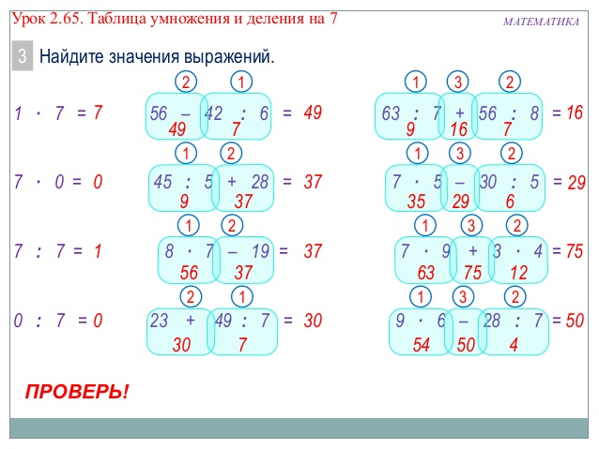

Фрагмент урока математики
Класс 2
Тема: Арифметические действия над числами
Тип урока: Уроки повторения и закрепления изученного
Цели: Продолжать работу по закреплению производимых арифметических действий над числами.
Задачи:
1. Продолжать работу по закреплению формулировок для отношений между величинами, традиционно используемыми в текстовых задачах.
2. Развивать умения решать задачи на сбор и обработку информации с помощью таблицы.
3. Воспитывать интерес к предмету.
Ход урока
Название этапа: Первичное закрепление
Цель: закрепить полученные знания
Методы: словесный, наглядный
Приёмы: работа по учебнику, работа с интерактивной доской
Время: 10 минут
Деятельность учителя | Деятельность учащихся | Примечание
Выполняем задание № 2  Сравните числа.  Один человек к доске, остальные в тетради  Проверьте, правильно ли выполнено задание, оцените себя  Посмотрите внимательно на доску!  Выполните вычисление  Два человека выходят к доске, остальные в тетради  Не забывает ставить действия  Проверьте, верно, ли выполнено вычисление и верно ли стоят действия, оцените свою работу | Один ученик выходит к доске, выполняет задание с пояснением  Выполняют вычисления  Два человека у доски  Проверяют и оценивают свою работу | 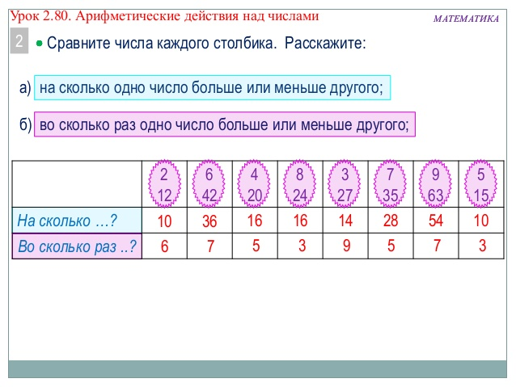  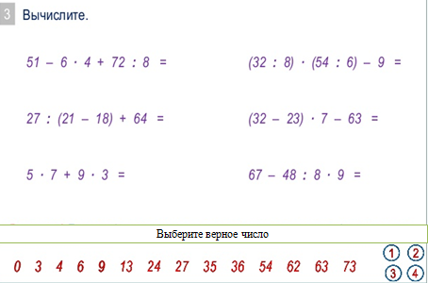  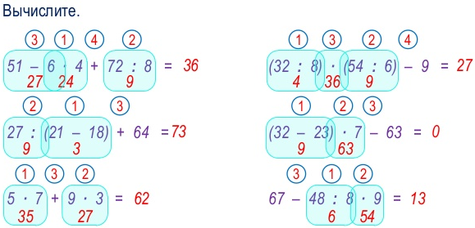

Фрагмент урока математики
Класс 2
Программа: УМК «Школа 2100»
Тип урока: Открытие нового знания
Тема: Умножение и деление на 10
Цели: Познакомить детей с частным случаем умножения и деления.
Задачи:
1. Обучать умножению и делению на 10, познакомить с правилами деления и умножения на 10
2. Развивать умения решать текстовые задачи.
3. Воспитывать интерес к предмету, чувство коммуникабельности.
Ход урока
Название этапа: Актуализация знаний учащихся.
Цель: Повторить ранее изученный материал, необходимый для изучения нового сведения
Методы: словесный, наглядный
Приёмы: практический, работа с интерактивной доской
Время: 3 минуты
Деятельность учителя | Деятельность учащихся | Примечание
Индивидуальная работа по карточкам  Найди соответствие между выражением и значением выражения:  5 × 3 12  15 × 2 15 6 × 5 30  7 × 4 25  44 × 2 28 | Работают по карточкам  Один ученик выходит к доске и стрелочкой устанавливает соответствия

Название этапа: Первичное закрепление
Цель: закрепить полученные знания
Методы: словесный, наглядный
Приёмы: работа по учебнику, работа с интерактивной доской
Время: 8 минут
А теперь поработаем у доски, выполним упражнение №6 стр. 63 с проговариванием алгоритма.  Два ученика к доске. Остальные выполняют в тетради.  Найдите значения выражений  8*10=80 10*6=60 10*3=30 7*10=70  50:5=10 60:10=6 70:10=7 80:8=10  Проверим и оценим себя | 2 ученика выполняют задание на интерактивной доске  Проверяют и оценивают | 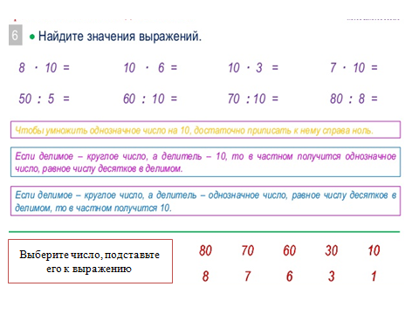

Название этапа: закрепление изученного
Цель: закрепить ранее изученное знание и применить его на практике
Методы: практический
Приёмы: самостоятельная работа с учебником, работа с интерактивной доской
Время:10 минут
Решите уравнения с объяснением и проверкой с. 63 №7  Самостоятельно в тетради  Проверьте правильность решения на слайде, оцените свою работу  Решают самостоятельно №8  Найдите значения Х и У.  Проверка!  Один ученик расставляет числа на интерактивной доске | Выполняют задание самостоятельно  Проверяют  Один ученик работает у доски | 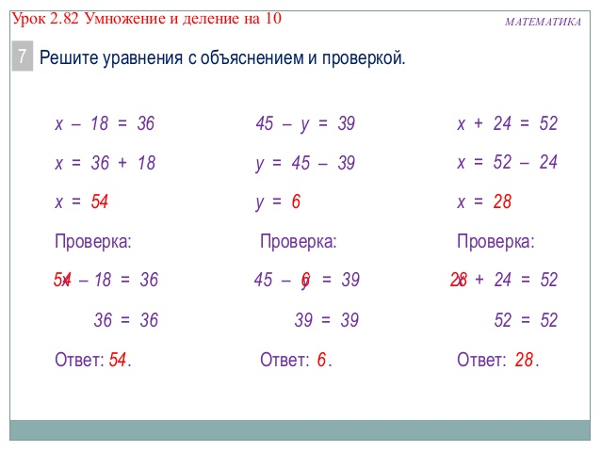  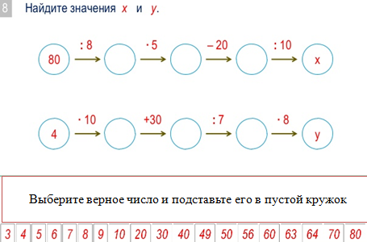

Фрагмент урока математики
Класс 2
Тема: Арифметические действия над числами
Тип урока: Урок открытия нового знания
Цели: Познакомить детей с соотношением между такими единицами площади, как 1 см2, 1 дм2, 1 м2.
1. Обучать различать соотношения между такими единицами, как 1 см, 1 дм2, 1м2.
2. Развивать умения решать текстовые задачи.
Развивать умения решать занимательные задачи (магические квадраты и ребусы).
3. Воспитывать интерес к предмету
Ход урока
Название этапа: Первичное закрепление
Цель: закрепить полученные знания
Методы: словесный, наглядный
Приёмы: работа по учебнику, работа с интерактивной доской
Время: 10минут
Деятельность учителя | Деятельность учащихся | Примечание
Работа в парах.  Задание № 1, с. 64.  Вопросы к ученикам, выполнявшим работу:  – Что вам нужно было сделать?  – Удалось ли правильно выполнить задание?  – Вы сделали всё правильно или были ошибки, недочёты?  – Вы решили всё сами или с чьей-то помощью?  – Сейчас мы вместе проверим свою работу  Три ученика выходят к доске, ставят нужный знак  Оцените свою работу  Задание № 2, с. 64  Самостоятельная работа.  Прочитайте внимательно задание, выполните самостоятельно.  Проверим правильность выполнения  Два ученика выходят к доске, расставляют нужные числа. | Выполняют в тетрадях  Три ученика выходят к доске, ставят нужный знак  Два ученика выходят к доске, расставляют нужные числа. | 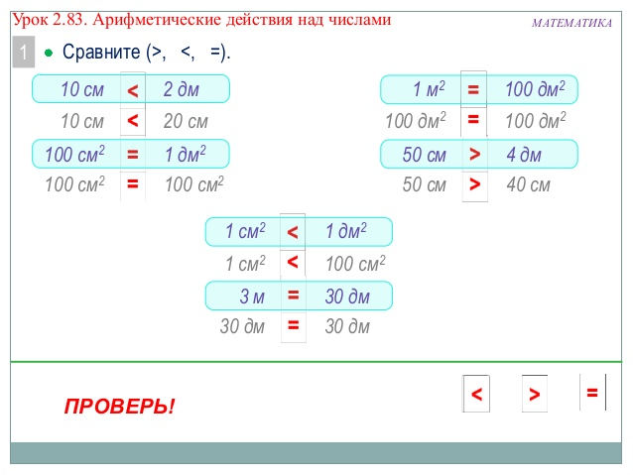  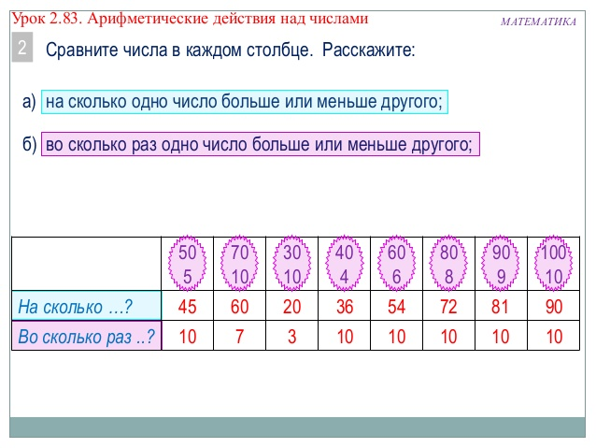
Название этапа: Закрепление изученного
Цель: закрепить ранее изученное знание и применить его на практике
Методы: практический
Приёмы: самостоятельная работа с учебником, работа с интерактивной доской
Время: 9 минут
Задание № 3, с. 65 (по вариантам).  Два ученика выходят к доске, расставляют действия и вставляют нужные числа  Проверка!  Оцените свою работу.  Задание № 7*.  Как разделить циферблат часов на 6 так, чтобы в каждой такой части сумма чисел была одинаковой?  Подумайте и разделите карандашом в учебнике.  Один ученик выходит к доске.  Проверим!  Ответ: поскольку сумма всех чисел от 1 до 12 равна 78, то сумма  чисел в каждой части равна 78:6 = 13. | Два ученика выходят к доске, расставляют действия и вставляют нужные числа  Проверка!  Оцените свою работу.  Выполняют задание  Один ученик выходит к доске остальные работают с учебником  Проверка правильности выполнения задания | 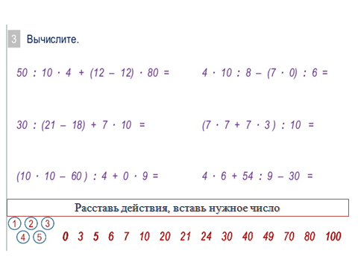  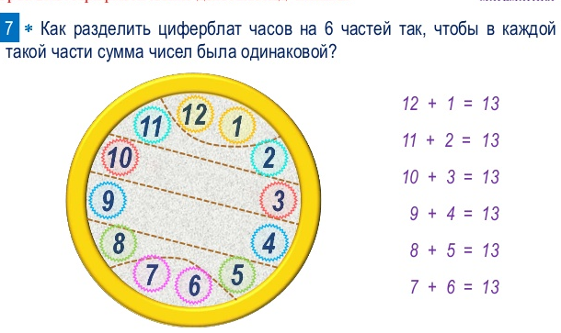

2.3 Анализ результативности работы по использованию технических средств обучения на уроках математики во 2 классе

По окончании формирующего этапа была проведена повторная диагностика испытуемых посредством тех же методик.
Цель контрольного этапа состояла в выявлении результатов использования ТСО на уроках математики.
Для выявления этих результатов были проведены беседа и срез знаний. Данные о результатах анкетирования занесены в таблицу 3 (приложение 2, рис. 12), где можно наблюдать динамику активности учеников. В результате исследования выяснилось, что на уроках математики активны стали 34% учащихся против 23%, 43% стали средне активны против 37 %, а пассивны остались лишь 23% против 40 %.
Также был проведён срез, оцениваемый по тем же критериям, что и на первом этапе. Её результаты занесены в таблицу 4 (приложение 2, рис.13). Для сравнения успеваемости были приведены результаты предыдущего среза знаний. На «5» написали срез 28,5% против 17%, на «4» – 40% против 37%, на «3» – 20% против 34%, на «2» – 8,5% против 12%
Примерные задания:
Карточка №1.
1.Реши задачу:
Берёза выросла на высоту 9 метров, а дуб выше берёзы на 7 метров. Осина ниже дуба в 4 раза. Найдите высоту осины (в метрах).
2.Запиши выражение и найди его значение:
Произведение чисел 4 и 6 разделить на разность чисел 54 и 46.
Карточка № 2.
1.Реши задачу:
В саду распустилось 9 роз, а астр в 3 раза больше. На сколько больше астр, чем роз распустилось в саду?
2.Реши выражение:
51 – 7 × 4 + 72 : 8
Карточка № 3.
1.Реши задачу:
Шесть точилок стоят 48 рублей. Сколько стоят девять таких точилок?
2. Реши выражение:
54 – 54 : 6 + 19
Карточка № 4.
1.Реши задачу:
Для урока физкультуры школа приобрела 8 баскетбольных мячей, а волейбольных в 2 раза больше, чем баскетбольных. Сколько всего мячей приобрела школа для уроков физкультуры?
2.Реши уравнение :
Х : 8 = 8
Карточка № 5.
1.Реши задачу
Из 27 метров ткани сшили 9 одинаковых пальто. Сколько таких пальто можно сшить из 18 метров ткани?
2.Реши выражение :
56 – 7 × 7 + 9
Срез знаний
1. Найди соответствие между выражением и значением выражения:
5 × 4 12
15 × 2 20
6 × 6 50
7 × 4 30
22 × 2 28
21
44
2. Замените умножение сложением
3 × 10 9 × 10
7× 10 8 × 10
4 × 10
3. Найдите значения выражения
10 × 7 = 10 × 8= 2 × 10 = 9 × 10 =
7 × 10 =
70 : 10 =
70 : 7 =
4. На грядки посадили по 10 кустов клубники. Сколько всего кустов клубники посадили?
5. Пятьдесят груш разложили в корзинки, по 10 груш в каждую. Сколько корзинок потребовалось?
Срез знаний
1. Вычислите.
90 : 8 – 70 : 10 81 – (48 + 24 : 3)
2. Запишите число, которое:
а) больше числа 8 в 7 раз; б) больше числа 8 на 7.
3. Вычислите. Выразите ответ в дециметрах.
(2 м + 7 м) – 26 дм + 80 см
4. Решите задачу.
В цирковом представлении участвовало 24 кошечки и 8 собачек.
а) Во сколько раз собачек было меньше, чем кошечек?
б) На сколько было меньше собачек, чем кошечек?
5. Начертите окружность, длина радиуса которой равна 3 см. Отметьте на окружности четыре точки и соедините их отрезками так, чтобы получился четырёхугольник.
Также было проведено повторное анкетирование учеников, целью которого было выяснить, повысился ли интерес к предмету «математика» (приложение 2, табл.5, рис. 14).
Контрольный этап показал, что у большего количества учеников повысился интерес к урокам математики. Выявилась положительная динамика: повысилась активность работы учеников на уроках, учитель отметила, что материал стал усваиваться легче, дети тратили меньше времени на приготовление домашних заданий по данному предмету, повысилась учебная мотивация у ребят с низким уровнем успеваемости. Интересен и тот факт, что многие ученики рассказывали, как они старались найти дополнительную литературу в библиотеке и Интернете, вовлекая младших братьев и сестер, а также остальных родственников.
Таким образом, изучение практики использования ТСО в преподавании математики показывает, что технические средства обучения используются неадекватно их значимости. Это можно объяснить недостаточностью ТСО в школе, загруженностью учителя, недостаточной разработанностью методики их применения в данном курсе

Выводы по 2 главе

Исходя из итогов опытно-практической работы можно сделать вывод, что ТСО помогли в формировании познавательного интереса, доказали свою эффективность - дети стали активнее заниматься на уроках математики. Ученики, которые были пассивны на уроках, теперь с удовольствием вовлеклись в работу, активнее шли на контакт с учителем. Ребята соревновались друг с другом в сообразительности и быстроте ума. Используя технические средства обучения, учителю легче работать с отстающими детьми (осуществляется индивидуальный подход) - в игровой обстановке ребенок не боится отвечать, даже если не знает правильного ответа. Технические средства обучения стимулируют умственную деятельность учащихся, развивают внимание и познавательный интерес к предмету. ТСО - один из приемов преодоления пассивности учеников, они воспитывают у школьников дисциплинированность, ответственность и коллективизм.

ЗАКЛЮЧЕНИЕ

В процессе работы над темой был проведен анализ психолого-педагогической и методической литературы. В результате чего мы выяснили, что технические средства- совокупность технических устройств с дидактическим обеспечением, применяемых в учебно-воспитательном процессе для предъявления и обработки информации с целью его оптимизации.
Рассмотрев классификацию технических средств обучения, мы остановились на более современных ТСО, одним из которых является интерактивная доска. Интерактивная доска - это сенсорный экран, подсоединённый к компьютеру, изображение с которого передаёт на доску проектор.
Изучив особенности и эффективность технических средств обучения можно сделать вывод, что различные технические средства являются перспективным и высокоэффективным инструментарием, позволяющим передавать различную информацию в большем объеме, чем традиционные источники информации; наглядно включать не только текст, графики, схемы, но и звук, анимацию, видео.
В связи с этим были исследованы и апробированы современные технические средства обучения и применение их на уроках математики, такие как интерактивная доска.
В ходе работы было выявлено, что уроки математики не являются любимыми среди учеников, ТСО используются мало. Проведенный срез знаний показал высокий процент оценок «4» и «3», что свидетельствует о невысокой усвояемости знаний.
Включение ТСО в ход уроков привело к изменению активности учеников на уроках математики. Учащиеся стали более активны, сами уроки стали интересней, повысилась успеваемость, что показал новый срез знаний (количество оценок «5» увеличилось, а «3» снизилось).
В результате проведенной работы можно сделать вывод, что технические средства обучения имеют большое значение для получения, усвоения и закрепления новых знаний у учащихся начальных классов. ТСО позволяют не только активно включить учащихся в учебную деятельность, но и активизировать познавательную деятельность детей. Технические средства обучения помогают учителю донести до учащихся трудный материал в доступной форме. Отсюда следует, что использование ТСО необходимо при обучении детей младшего школьного возраста на уроках математики.
В ходе проведения опытно-практической работы было установлено, что эффективное применение технических средств обучения вызывает положительные эмоции к данной дисциплине, повышает интерес и творческую активность, а также способствует повышению качества знаний, умений и навыков.
Технические средства обучения могут быть использованы как на этапах изучения нового материала, так и на этапах повторения и закрепления. Они должны в полной мере решать, как образовательные задачи урока, так и задачи активизации познавательной деятельности, и быть основной ступенью в развитии познавательных интересов учащихся. Таким образом, использование технических средств обучения – это целенаправленная творческая деятельность, в процессе которой обучаемые глубже и ярче постигают явления окружающей действительности и познают мир.

СПИСОК ЛИТКРАТУРЫ

Александрова, Э.И. Возможности реализации Федерального государственного образовательного стандарта средствами математики [Текст] / Э. И. Александрова //Начальная школа:-2012.-№6.-С. 69-71

Баракина, Т.В. Интерактивная доска в начальной школе [Текст]/ Т. В. Баракина // Информатика и образование. − 2012. − №7. − С. 67-69.
- Васильева, З.И. История педагогики и образования [Текст]: учебное пособие для студентов учреждений высшего профессионального образования / по ред. З.И. Васильева. стереотип. – Москва: «Академия», 2011. – 432 с.
- Вислобоков, Н. Ю. Технологии организации интерактивного процесса обучения [Текст]/ Н. Ю. Вислобоков// Информатика и образование. - 2011. - N 6. - С. 111-114.
- Галишникова, Е.М. Использование интерактивной Smart- доски в процессе обучения [Текст]: Методические рекомендации / Е. М. Галишникова. – 2012. - №4. – с. 8-10.
- Горленко, Н.М. Структура универсальных учебных действий и условия их формирования [Текст]/ Н.М. Горленко, О.В. Запятая, В.Б. Лебединцев, Т.Ф. Ушева//Народное образование. – 2012.- 25с.
- Горячев, А. В. Программа по информатике и ИКТ для начальной школы в образовательной системе [Текст] /Информатика и образование//А.В. Горячев: Школа 2100, – 2007. - №10. – С.3 – 13.
- Демидова, Т.Е. Математика 2 кл.[Текст]: учебник для общеобразовательных учреждений: в 3 ч. Ч. 3/ Т.Е. Демидова, С.А. Козлова, А.Г. Рубин, А.П. Тонких. – 3-е изд. – Москва: Баласс; Издательство школьный дом, 2012 - 80с.
- Истомина, Н.Б. Методика обучения математики в начальных классах [Текст]: учебное пособие для студентов СПО/Н.Б. Истомина.- Москва: Академия, 2001.-288с.
- Иванова, И.И., Использование возможностей интерактивных досок [Текст] /И. И. Иванова, В. А. Касторнова// Педагогическая информатика. – 2011. – № 2. – С. 18–28.
- Информационные технологии в образовании [Текст]: Материалы Всероссийской научно-практической конференции. − Москва: Наука, 2011. − 336 с.
- Интерактивные доски: теория и практика педагога [Электронный ресурс] / Материал подготовил: М.А. Шехтман- Режим доступа: http://www.osp.ru/pcworld/2007/09/4584987//
- Интерактивная доска на уроке в школе[Электронный ресурс]/ Режим доступа: http://interaktiveboard.ru/publ/4-1-0-13
- Каирова, Л.А. Методика преподавания математики в начальных классах: учебно-методическое пособие для студентов дневного отделения. В 2 ч. Ч.1 / Сост.: Л.А.Каирова, Ю.С.Заяц. - 2-е изд., доп. и перераб. – Барнаул : АлтГПА, 2011. – 82 с.
- Каримова, Я.Г. Инновационные методы преподавания с использованием Интерактивной доски и флипчартов как средств мотивации учащихся [Текст]/ Я. Г. Каримова// Творческая педагогика – 2011. - №3. – С. 94-99.
- Калитин, С. В. Интерактивная доска [Текст]: Практика эффективного применения в школах, колледжах и вузах/ С. В. Калитин. – Москва: Солон-Пресс, 2013. С. 90-97.
- Кабулова, Г. С. Использование интерактивной доски на уроках в начальной школе [Текст]: Школьные технологии / Г. С. Кабулова, И. И. Ефимова, С. В. Троян. – 2011. - № 9.- С.11-13
- Коджаспирова, Г.М. Технические средства обучения и методика их использования [Текст]: учебник для СПО/Г.М. Коджаспирова, К.В. Петров. – Москва: Академия, 2008. – 352 с.
- Кузнецов, И.Н. Настольная книга практикующего педагога [Электронный ресурс] / Режим доступа: http://lib.rus.ec/b/204403/read
- Моткова, Ю. Ю. Средства эффективной организации образовательного процесса [Текст]/ Ю. Ю. Моткова //Журнал начальная школа.-2015.-№5.-С.30-32.
- Методические рекомендации по работе с интерактивной доской Smart Board и программным обеспечением Smart Notebook – Пермь, ГБОУ СПО «Пермский педагогический колледж №1», 2013–24 с.
- Методические рекомендации по работе с интерактивной доской и методика проведения занятий с её использованием [Электронный ресурс] / Материал подготовил: К.М. Арынгазин, А.В. Дзюбина - Режим доступа: http://www.rusedu.info/article987.html
- Применение интерактивной доски в процессе изучения курса физики в сфере высшего профессионального образования[Электронный ресурс] / Материал подготовил: К.М. Арынгазин, А.В. Дзюбина / Режим доступа: http://www.zpu-journal.ru/e-zpu/2009/2/Aryngazin&Dziubina/
- Постановление Главного государственного санитарного врача РФ от 29 декабря 2013 г. N 189 "Об утверждении СанПиН 2.4.2.2821-10 "Санитарно-эпидемиологические требования к условиям и организации обучения в общеобразовательных учреждениях [Электронный ресурс] / Режим доступа: http://base.garant.ru/12183577/#ixzz3bp9XnICG
- Сластенин В.А., Педагогика [Текст]: учебник для студентов ВУЗов./ В.А. Сластенин, И.Ф. Исаев, А.И. Мищенко, Е.Н. Шиянов. – Москва: Академия, 2013. – 496 с.
- Трефилов А.В. Место и роль инновационных технических средств обучения в начальной школе в условиях внедрения ФГОС. [Текст]/ А.В. Трефилов, Н.Н. Борцова. ООО «БизнесМеридиан». – 2014.
- Федеральный государственный образовательный стандарт начального общего образования. [Текст]: утверждён 22 сентября 2011 г. № 373.- Москва, 2011 – 24 с.
- Фролов И.Н. Методология применения современных технических средств обучения [Текст]: Учебно - методическое пособие /И. Н. Фролов, А. И. Егоров.– Москва: Академия, 2008. – С.85-89.
- Царева, С. Е. Методика преподавания математики в начальной школе: учебное пособие для студентов учреждений ВПО/ С.Е.Царева. – Москва: Академия, 2014. – 495с.
- Электронные интерактивные доски и обучение: результаты практических испытаний педагога [Электронный ресурс] / Режим доступа://http://www.smartboard.ru/view_s321_mid_r321_1126781092.htm.

ПРИЛОЖЕНИЕ 1

Приёмы для интерактивной доски на уроках математики

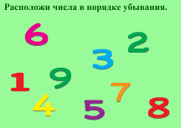  Приём создания последовательности |  | Инструментарий для реализации: выбор объектов для перемещения, порядок объектов.  Деятельность ученика: путем перемещения восстанавливают последовательность.  Примечание: лучше использовать приём для фронтальной работы, так как у детей будет возможность доказательно располагать цифры в нужном порядке.
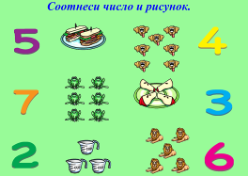  Приём на сопоставления |  | Инструментарий для реализации: выбор объектов для перемещения.  Деятельность ученика: выполняют перемещение объектов, доказывают свой ответ счетом.  Примечание: хорошо использовать на этапе знакомства с числом и цифрой.
Приём «сформулируй понятие»  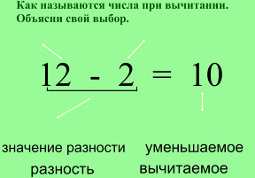 |  | Инструментарий для реализации: выбор объектов для перемещения.  Деятельность ученика:  выполняют перемещение объектов и доказывают свой выбор.  Примечание: Готового ответа мы не предполагаем, так как знания, полученные в результате дискуссии более прочны. А правильность выполнения задания можно проверить по учебнику.
Приём «Игра»  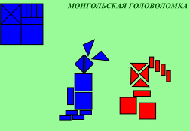 |  | Инструментарий для реализации: выбор объектов для перемещения.  Деятельность ученика: путем перемещения выкладывают готовые рисунки или создают свои.  Примечание: здесь нет необходимости делать ссылки на правильность ответа. Задание предполагает творчество детей.
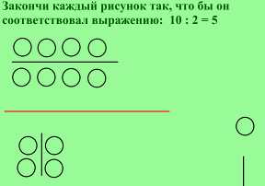  Приём «Рисунок» |  | Инструментарий для реализации: выбрать, утилита множественного клонирования.  Деятельность ученика: заканчивают рисунок, пользуясь кругами и линиями.  Примечание: правильность выполнения осуществляется одноклассниками и учителем.
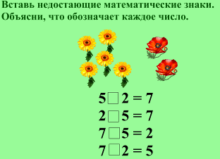  Приём «вставь недостающие математические знаки» |  | Инструментарий для реализации: перо (пропуск заполняется от руки)  Деятельность ученика: объясняют и вписывают пропущенный знак.  Примечание: Правильность выполнения осуществляется учителем и классом.
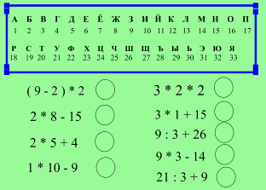  Приём «кодировка» |  | Деятельность ученика: находят значения выражений, соответствующую ему букву, складывают зашифрованное слово.  Примечание: правильность выполнения осуществляется путем открывания зашифрованных букв, которые находятся под кружочками.
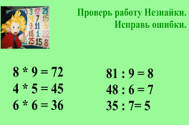
Приём «найди ошибки»

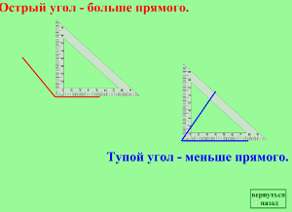  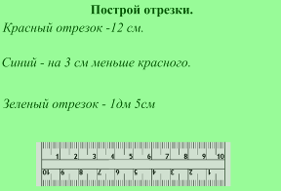  Приём на построение | Инструментарий для реализации: линейка из коллекции, выбор объектов для перемещения, автофигура – линия.  Деятельность ученика: используя линейку, строят отрезки.  Примечание: обратить внимание на правильность построения не только в горизонтальном положении, но и в других направлениях.  Инструментарий для реализации: линейка и треугольник из коллекции, выбор объектов для перемещения, автофигура – линия, ссылка на страницу данного файла.  Деятельность ученика: используя линейку и треугольник, строят углы  Примечание: если дети забыли понятия прямой и острый углы, то есть ссылка на правило и назад.
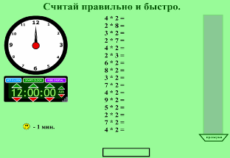  Приём на выполнение задания на время | Инструментарий для реализации: перо, секундомер из коллекции.  Деятельность ученика: записывают ответы и по окончанию работы, время выполнения задания в прямоугольник.  Примечание: для проверки правильности перемещаем прямоугольник проверка на ответы ученика и сверяем.  Ответы надо писать того же цвета что и фон. Их не видно, а после наведения прямоугольника со словом «ответ» будут видны цифры.
Приём на раскрашивание  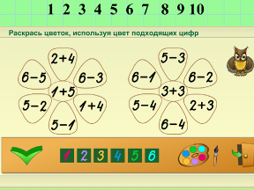 | Инструментарий для реализации: флеш-файл, перо.  Деятельность ученика: находят значения выражений на лепестках, берут кисточку, обмакивают в нужную краску и окрашивают лепесток.  Примечание: ряд чисел необходимо использовать для счета.
Прием для рефлексии с использованием «художественного пера»  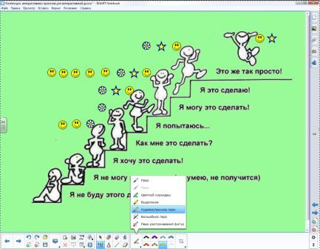 | Инструментарий для реализации: художественное перо  Деятельность ученика: использует выбранный символ художественного пера для рефлексии.

ПРИЛОЖЕНИЕ 2

Анкета для учителей

Установление места технических средств обучения в планировании и проведении уроков математики учителями

Как Вы считаете, какое место занимают технические средства обучения в формировании учебных умений ребёнка? | самое главное | не самое главное | второстепенное | не задумывался над этим | не знаю
 | 57% | 33% | 10% | - | -
Как часто Вы используете технические средства обучения во время проведения урока? | очень часто | не очень часто, но достаточно | только на уроках математики | иногда | не знаю
 | 10% | 27% | 50% | 13% | -
С какими трудностями Вы сталкиваетесь при использовании ТСО на уроках? | отсутствие в школе необходимых условий | мало методических пособий на эту тему | равнодушие детей | не задумывались над этим | нет
 | 31% | 48% | 14% | - | 7%
Какими материалами Вы пользуетесь, подбирая ТСО для уроков? | они предложены в методическом пособии в достаточном количестве | берете из Интернета | составляете сами | не использую
 | 13% | 60% | 23% | 4%

Результаты анкетирования учителей

Рисунок 1- Какое место занимают ТСО в формировании учебных умений?

Рисунок 2- Как часто Вы используете ТСО во время проведения урока?

Рисунок 3- С какими трудностями Вы сталкиваетесь при использовании ТСО на уроках?

Рисунок 4- Какими материалами Вы пользуетесь, подбирая ТСО для урока?

Анкетирование учащихся на отношение применения ТСО
на уроках математики

Какие уроки ты больше всего любишь? (допускается несколько ответов) | Математика | Русский язык | Чтение | Окружающий мир
 | 12 чел. | 15 чел. | 10 чел. | 10 чел.
 | Музыка | Физкультура | Изо | Технология
 | 18 чел. | 20 чел. | 14 чел. | 10 чел.
Нравится ли тебе урок математики? | Да | Нет | Не очень | нет вообще
 | 13чел. | 7 чел. | 15 чел. | -
Как часто в вашем классе на уроках математики используются ТСО? | часто | не очень часто | редко | нет вообще
 | 5 чел. | 12 чел. | 18 чел. | -
Каких заданий хотелось больше на уроках математики? | больше различных ТСО за урок | больше заданий с использованием схем, таблиц, картин | больше заданий с учебником | все устраивает
 | 13 чел. | 9 чел. | 8 чел. | 5 чел.
Как ты думаешь, какая польза от ТСО на уроке? | очень большая | большая | не очень большая | никакой
 | 12 чел. | 13 чел. | 7 чел. | 3 чел.

Результаты анкетирования учащихся

Рисунок 5- Какие уроки ты больше всего любишь? (допускается несколько ответов)

Рисунок 6- Нравятся ли тебе уроки математики?

Рисунок 7- Как часто в вашем классе на уроках математики используются ТСО?

Рисунок 8- Каких заданий хотелось бы больше на уроках математики?

Рисунок 9- Какая польза от ТСО на уроках?
Таблица 1- Наблюдение за активностью учащихся на констатирующем этапе

 | Активны | Средне активны | Пассивны
До начала эксперимента | 23% | 37% | 40%
Количество человек | 8 | 13 | 14

Рисунок 10- Динамика активности учащихся на констатирующем этапе
Таблица 2- Срез знаний учащихся на констатирующем этапе

Оценки
5 | 4 | 3 | 2
6 человека | 13 человек | 12 человек | 4 человека
17% | 37% | 34% | 12%

Рисунок 11- Результаты среза знаний учащихся на констатирующем этапе

Таблица 3- Сравнение активности учащихся на констатирующем и контрольном этапе

 | Активны | Средне активны | Пассивны
Контрольный этап | 34% | 43% | 23%
Количество человек | 12 | 15 | 8
Констатирующий этап | 23% | 37% | 40%
Количество человек | 8 | 13 | 14

Рисунок 12- Динамика активности учащихся на констатирующем и на контрольном этапе
Таблица 4- Сравнение оценки качества знаний учащихся на констатирующем этапе и контрольном

Оценки
 | 5 | 4 | 3 | 2
Констатирующий этап | 6 человека | 13 человек | 12 человек | 4 человека
Констатирующий этап | 17% | 37% | 34% | 12%
Контрольный | 10 человек | 14 человек | 7 человек | 3 человек
Контрольный | 28,5% | 40% | 20% | 8,5 %

Рисунок 13- Динамика качества знаний учащихся на констатирующем и контрольном этапе

Таблица 5- Сравнение проявления интереса учащихся к предмету «математика» на констатирующем и контрольном этапе
Нравится ли тебе урок математики? | Да | Нет | Не очень
Констатирующий этап | 13 чел. | 6 чел. | 15 чел.
Контрольный этап | 22 чел. | - | 13 чел.

Рисунок 14- Динамика проявления интереса учащихся к предмету "математика" на констатирующем и контрольном этапе

